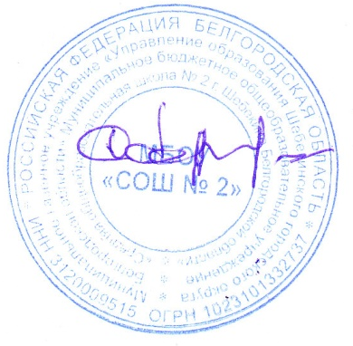

Согласовано  Председатель ПК  _________Л.Исаева  « 30 » августа 2021г. | Утверждаю  Директор школы  _________С. Карачаров  « 30 » августа 2021г.

План
работы комиссии по охране труда МБОУ «Средняя общеобразовательная школа № 2 г. Шебекино Белгородской области» на 2020 –2021учебный год

№ п/п | Наименование мероприятия | Сроки проведения | Место проведения | Ответственный
1. | Выступить по теме: «Соблюдение в образовательном процессе норм и правил охраны труда» | август | педсовет | Исаева Л.Е.
2. | Осуществить контроль за безопасностью приборов и ТСО в кабинетах физики, химии, информатики | октябрь | Кабинет физики, химии, информатики | Травенко Л.В.  учителя-предметники
3. | Откорректировать инструкции по охране труда и разделов требований безопасности при проведении практических и лабораторных работ на уроках химии, физики, биологии | октябрь- ноябрь |  | Травенко Л.В., учителя- предметники, преподаватель-организатор ОБЖ
4. | Организовать контроль за своевременным проведением инструктажа обучающихся по техники безопасности и его регистрации в журналах | октябрь | Кабинет физики. Химии, информатики | Травенко Л.В., учителя- предметники,  преподаватель-организатор ОБЖ
5. | Провести совместно с профсоюзным комитетом контроль безопасности использования учебных приборов, мебели, химических реактивов | ноябрь | Кабинет химии | Исаева Л.Е.
6. | Осуществить проверку соблюдения норм и правил охраны жизни и здоровья учащихся на уроках физической культуры | систематически | Спортивный зал, учебные мастерские | Травенко Л.В.
7 | Осуществлять контроль за проверкой работы компьютеров и проекторов в кабинетах | систематически |  | Исаева Л.Е.
8 | Контроль за проведение инструктажа по технике безопасности | 1 раз в четверть |  | Исаева Л.Е.
9 | Контроль за обеспечением спецодеждой, орудиями труда, моющими средствами | Регулярно | Столовая, туалеты | Травенко Л.В.

